期望
主要目的是全面記錄及呈現學生在學術與非學術範疇的學習表現、個人成長及發展歷程。
系統除了記錄學生參與的課堂、活動及學習成果外，亦希望整合以下資料：
- 學生的學習反思及個人感受
- 活動相片、錄音、作品或其他學習證據
- 學生在小組或共同學習過程中的分享
- 教師的觀察及評估
- 學生個人自評
- 同儕互評
透過整合不同形式的學習證據，系統可以從多個角度記錄及呈現學生在不同學習經歷中所展現和重視的：
- 知識
- 技能
- 態度
- 價值觀
最終希望為每位學生建立一套較完整、持續及具個人特色的成長紀錄，讓學生、教師及學校能夠更全面地了解學生的發展情況。

收集不同來源資料 → 按學生分類 → 完成多元評估 → 整合成長紀錄 → 跨系統呈現

現況
中央 AI 層的定位
- 學校現時的學生資料分散於 Time Infinity、活動紀錄、校本課程、學生作品、反思、錄音、相片，以及教師評估、學生自評和同儕互評等不同來源。
- 學校傾向保留現有系統，另建一個中央 AI 層，從不同來源抽取、分類、整合和呈現資料，避免同事需要重新學習一整套新系統。
- 平台最終需同時呈現學生的學術及非學術表現，形成個人 Portfolio 及長期成長紀錄。
- RC360 的分析框架以 VASK 為核心，即價值觀（Values）、態度（Attitudes）、技能（Skills）及知識（Knowledge）。
Portfolio、反思及評估流程
- 學生可上載文字反思、相片、錄音、作品及其他學習證據；教師、學生本人及同儕可按需要作不同形式的評估。
- 學校希望 AI 協助處理 OCR、語音轉文字、證據分類、摘要、Rubrics 配對及報告草擬，但最終評估規則和準則須由學校提供或共同制訂。
- 提出小組討論錄音情境，希望系統可辨識不同學生、產生逐字稿、分析技能表現，並把結果歸入個別學生 Portfolio。八達科技表示方向上可研究。
- 學校已有 Skills Builder 的技能框架、級別及描述語句，亦有校本反思問題，可作為 AI 評估及學習指導的基礎。
參考模式與現有平台展示
- 英國 Rethinking Assessment 的 Portfolio 與能力評估理念，期望結合校本框架、Skills Builder、VASK、學生證據及 AI 分析。

第一步：收集不同來源的資料
收集來自正規課堂、課時內項目、社工活動、課外活動、境外交流及其他學習經歷的資料。
相關資料可包括：
- 活動基本資料
- 學生參與紀錄
- 學生反思及感受
- 相片及錄音
- 學生作品
- 教師觀察及評語
- 學生自評
- 同儕互評
- 其他可反映學習成果的證據
第二步：將資料導入 Local AI 系統
不同來源的資料導入校本的 Local AI 電腦或伺服器，作統一整理及處理。
初步構想是利用本地系統處理學生資料，以減少資料分散的情況。至於資料安全、權限管理、私隱保障及技術架構，仍需在下一階段進一步研究和確認。
第三步：按學生身份進行分類
系統按照學生身份，將不同課堂、活動及項目的紀錄分類至每位學生的個人電子資料夾。
每位學生的資料夾可集中保存其：
- 學術學習紀錄
- 非學術學習紀錄
- 活動參與情況
- 學習反思
- 教師評估
- 學生自評
- 同儕互評
- 相片、錄音及作品
- 知識、技能、態度及價值觀的相關證據
第四步：連結活動與發展範疇
每項課堂活動、學習項目或其他學習經歷，可預先連結相應的知識、技能、態度及價值觀。
例如，活動負責同事可在設計項目時，先訂定活動希望培養或觀察的發展範疇。完成活動後，學生及教師便可按相關範疇進行評估和反思。
第五步：發出反思及評估提示
當活動或學習項目完成後，系統可按預設安排提示相關人士完成後續記錄，例如：
- 提醒學生完成活動反思
- 提醒學生進行自我評估
- 提醒教師完成觀察或評估
- 安排同儕互評
- 提醒活動負責同事補充活動紀錄
- 提示尚未提交的相片、錄音、作品或其他學習證據
有關自動提示功能屬初步構想，實際運作方式仍需視乎現有系統的技術條件及整合能力而定。
第六步：整合學生的成長資料
當學生在不同活動、課堂及項目中的資料逐步累積後，系統可按照學生身份及相關發展範疇進行整合，形成個人的學習及成長紀錄。
整合的重點並非只計算學生參與活動的次數，而是呈現學生：
- 曾經歷哪些學習機會
- 在過程中有何反思
- 展現了哪些知識、技能、態度及價值觀
- 教師、學生本人及同儕如何評價其表現
- 不同階段的學習表現和成長變化

平台上載及處理資料
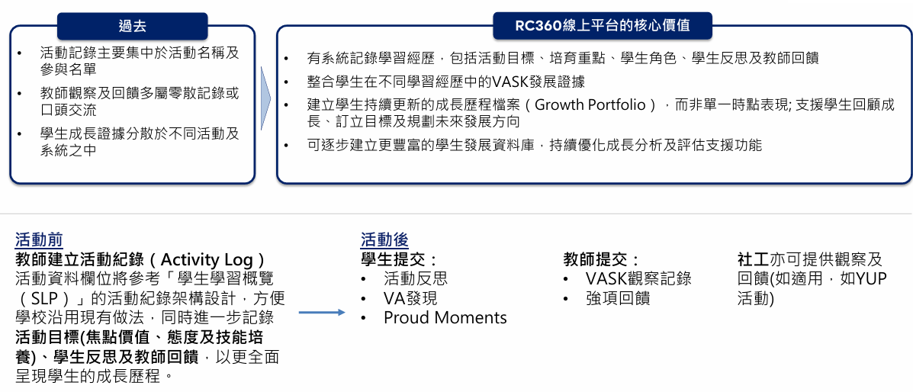
現時學校有一個校內平台 Time infinity ，收集學生活動記錄，也是老師記錄及行政跟進平台，因此系統會在 time infinity 領取學生走出課室記錄
至於校本課程活動記錄，則需要靠AI 評台收集
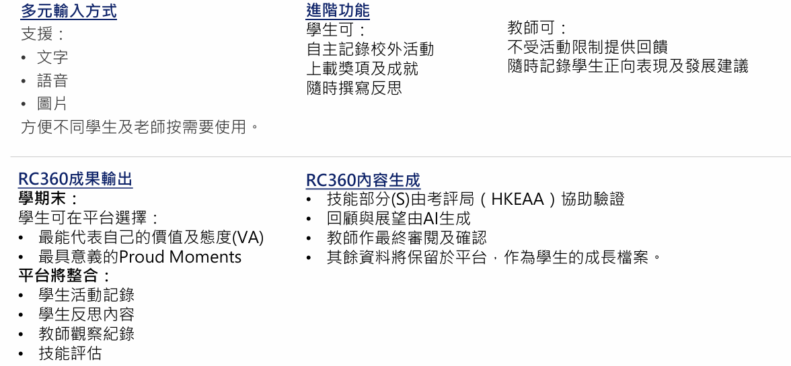
教師透過課堂、活動及日常接觸，持續觀察學生的價值、態度及技能表現。為逐步建立較有系統的觀察、回饋 及評估實踐，學校可考慮以部分具代表性的學習經歷作為起步點，讓學生有較多機會實踐相關能力，並累積觀察 及反思證據。例如，以全級學習經歷（如YUP 活動、全方位學習周、成長營等）作為觀察、回饋及反思的重要情 境。
透過有系統地記錄活動內容、培育目標、學生反思及教師回饋，不但有助更完整呈現學生的成長歷程，亦能協助系統持續優化技 能對應（Skills Mapping）、學生發展分析及評估支援功能。學校亦可按校本情況，逐步將課堂學習或其他有助培育學生能力的學 習經歷納入系統。
技能發展、觀察與回饋情境
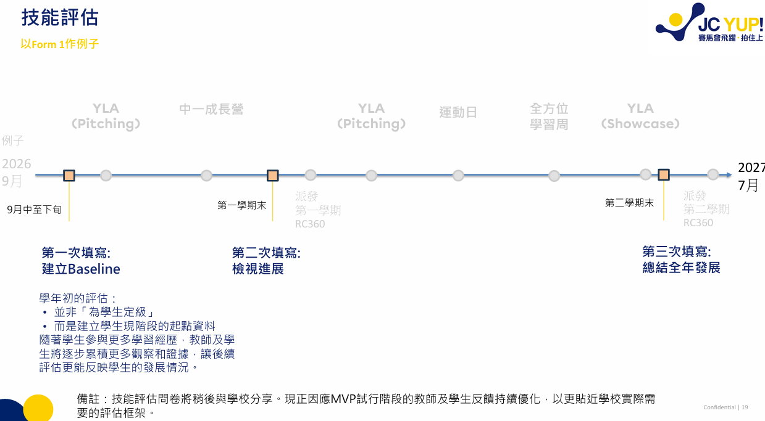

評估的項目
VASK 參考 Word 文件
Value | Attitude | Skills | Knowledge
Word 文件 | Word 文件 | 考評局(10 個技能問卷) +  Skills builder | Word 文件
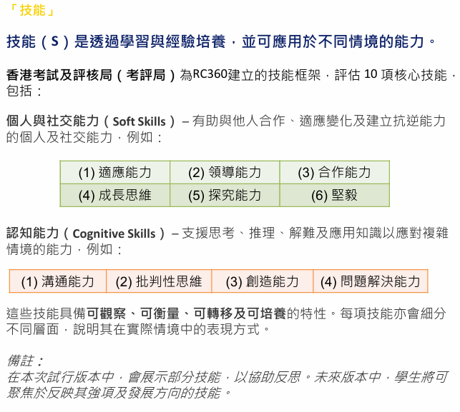+ Skills builder


